Załącznik nr 2
Szczegółowy opis przedmiotu zamówienia (OPZ)

Przedmiotem zamówienia jest dostawa wraz z montażem platform gniazdowych dla bociana białego na potrzeby realizacji projektu LIFE17 NAT/PL/000018 pn. „Renaturyzacja śródlądowej delty rzeki Nidy”

Opis przedmiotu zamówienia:
Dostawa wraz z montażem platform gniazdowych wraz z zalążkiem gniazda w miejscowości Umianowice:
Platformy pod gniazda o średnicy ok 120 cm przeznaczone dla bociana białego (Ciconia ciconia) mają być wykonane z kształtownika ze stali S235JR z możliwością montażu na słupach typu E, ŻN oraz drzewach. Platforma powinna być wykonana na planie sześciokąta celem lepszego i estetyczniejszego przymocowania wieńca stanowiącego zalążek gniazda. Wieniec ma być wykonany z gałązek wiklinowych i/lub brzozowych na planie okręgu o zewnętrznej średnicy 120 cm i grubości w przekroju ok 20 cm. związanych ocynkowanym drutem o grubości 2-3 mm co około 30 cm. W spód wieńca mają być wplecione gałęzie średnicy 3-5 cm na planie sześciokąta. Do wyplatania wieńca zalążka gniazda należy użyć materiałów naturalnych (gałęzie czy darń) Od góry do platformy wieniec przymocowany będzie ocynkowanym drutem o średnicy ok. 3 mm przynajmniej w 6 punktach po obwodzie. Cała konstrukcja platformy lęgowej powinna być stabilna, wieniec mocno zdrutowany na obwodzie z kratownicą, bez luźnych frakcji.
Opis lokalizacji platform:
- 3 platformy na czynnych słupach energetycznych typu E z kablem izolowanym,
Stanowisko nr:
- 1 - działka nr 1246 słup nr 19
- 2 - działka nr 1149, słup nr 13,
- 3 - działka nr 1048, słup nr 4/6,
- 1 platforma na nieczynnym słupie energetycznym typu ŻN,
Stanowisko nr:
- 4 - działka nr 180/1,
- 1 platforma wraz ze słupem drewnianym telekomunikacyjnym mocowanym do szczudła żelbetowego. Słupy powinny mieć wysokość 6 - 7 m i średnicę u podstawy minimum 22 cm oraz zaimpregnowane wolmanitem celem zabezpieczenia na szkodliwe działanie czynników zewnętrznych.
Stanowisko nr:
- 5 - działka nr 926/1
- 1 platforma na drzewie – wierzbie białej która będzie wymagała przycięcia gałęzi celem umożliwienia swobodnego dolotu do platformy.
Stanowisko nr:
- 6 - działka nr 244.

Działka ewidencyjna 1246, słup nr 19 (stanowisko nr 1)

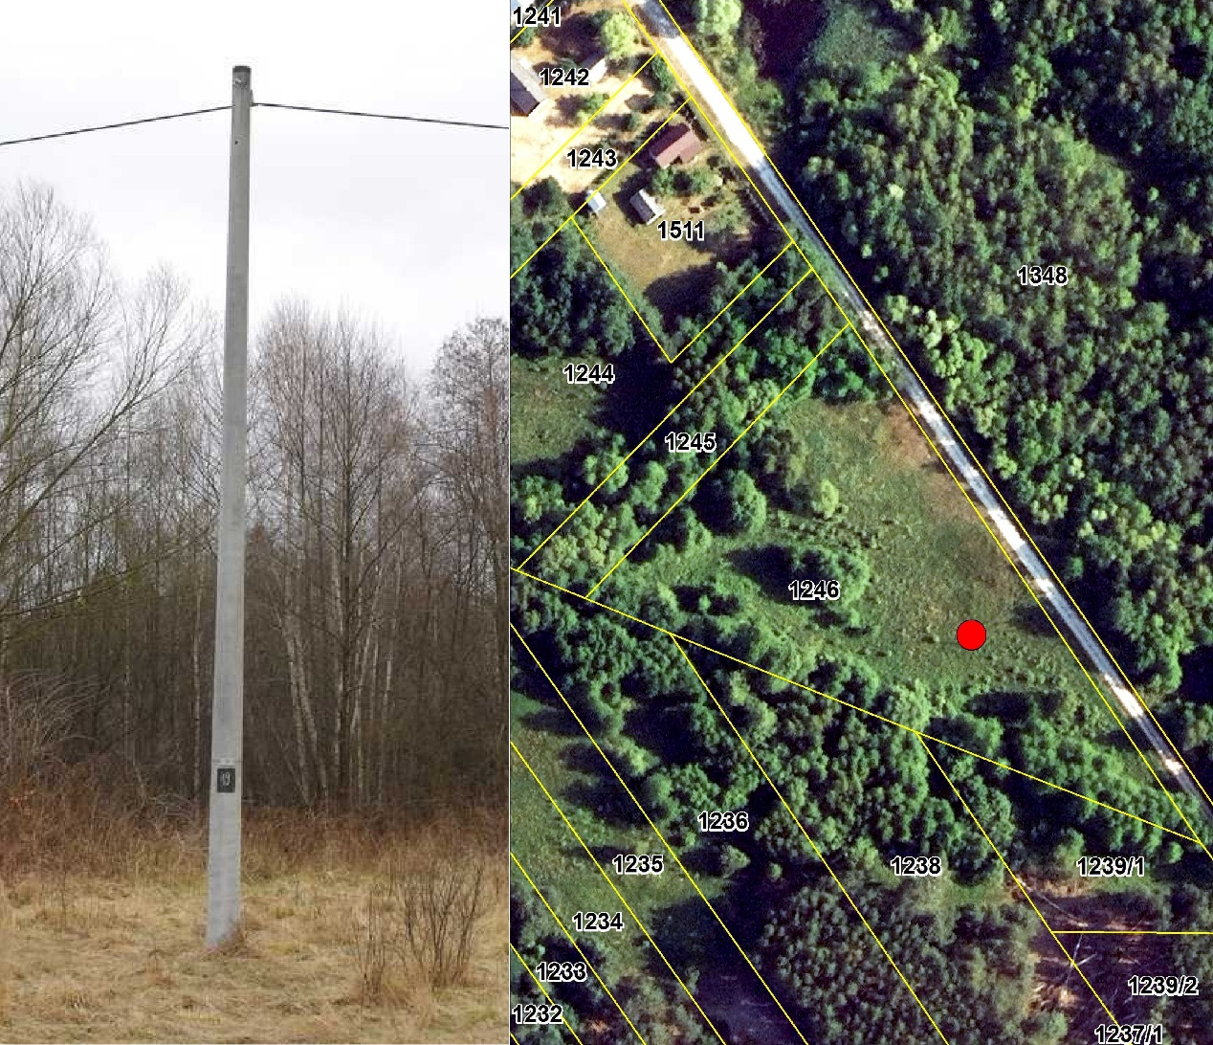

Działka ewidencyjna 1149, słup nr 13 (stanowisko nr 2)
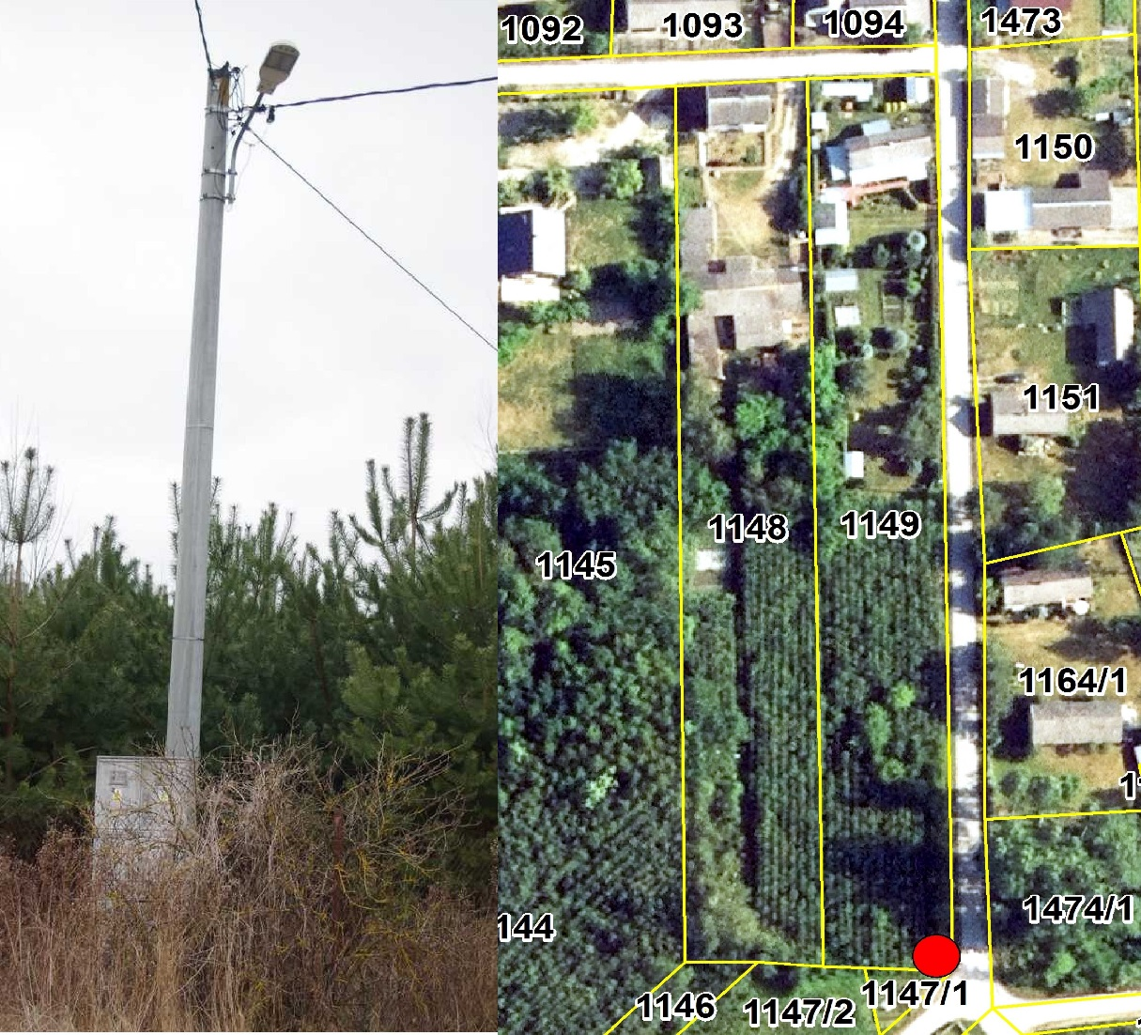

Działka ewidencyjna 1048, słup nr 4/6 (stanowisko nr 3)
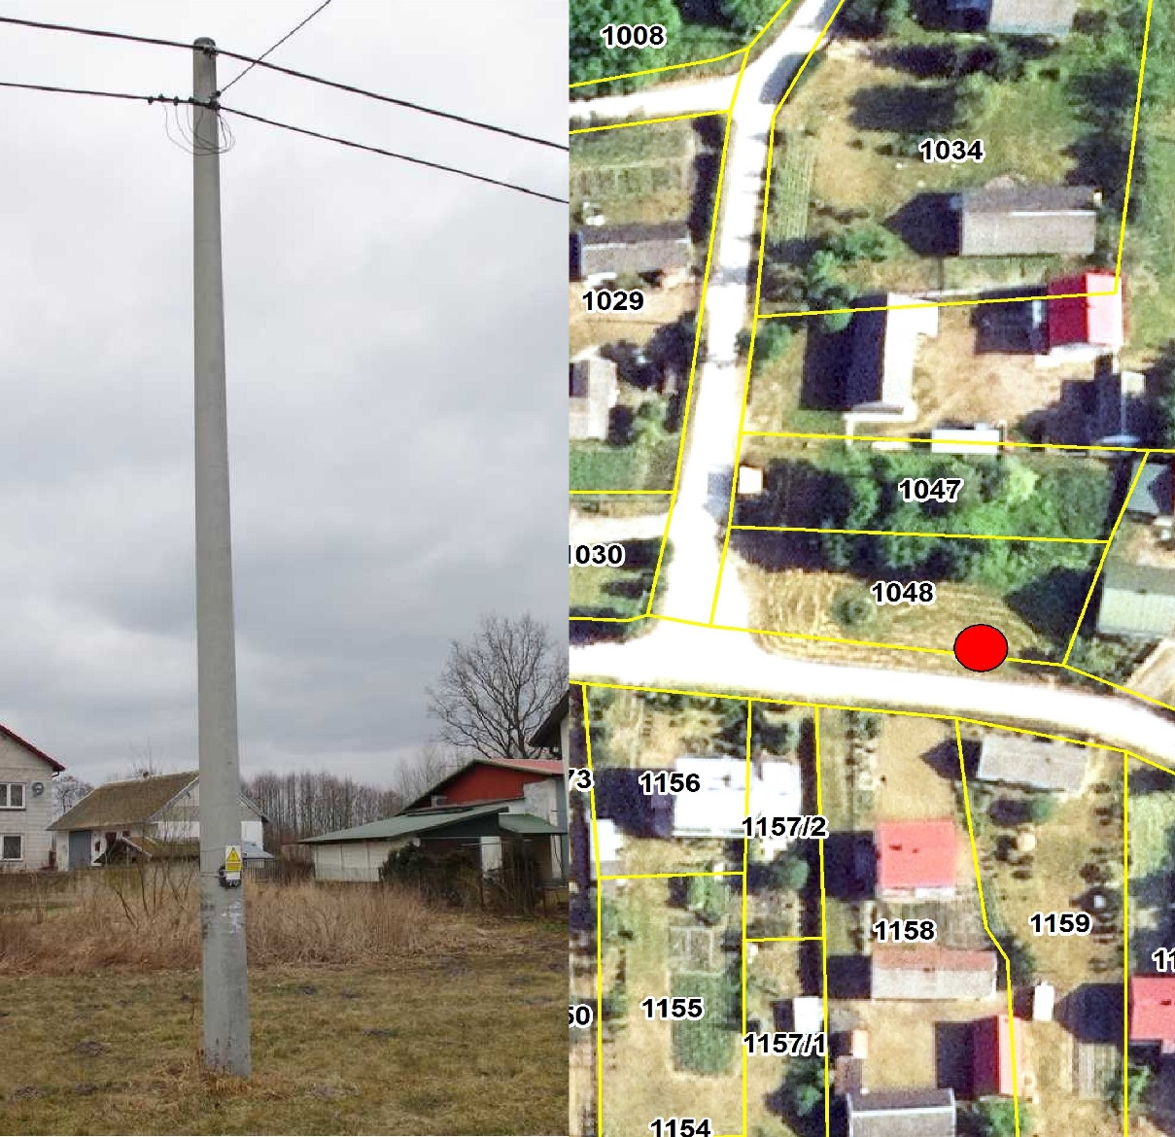

Działka ewidencyjna nr 180/1, nieczynny slup energetyczny typu ŻN (stanowisko nr 4)
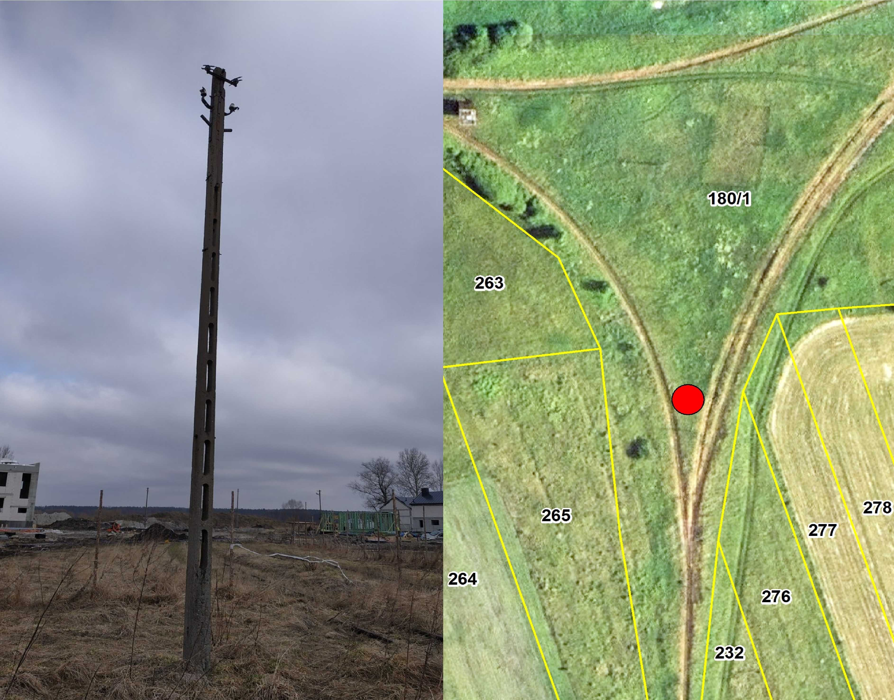

Działka ewidencyjna nr 926/1, szczudło żelbetonowe (stanowisko nr 5)
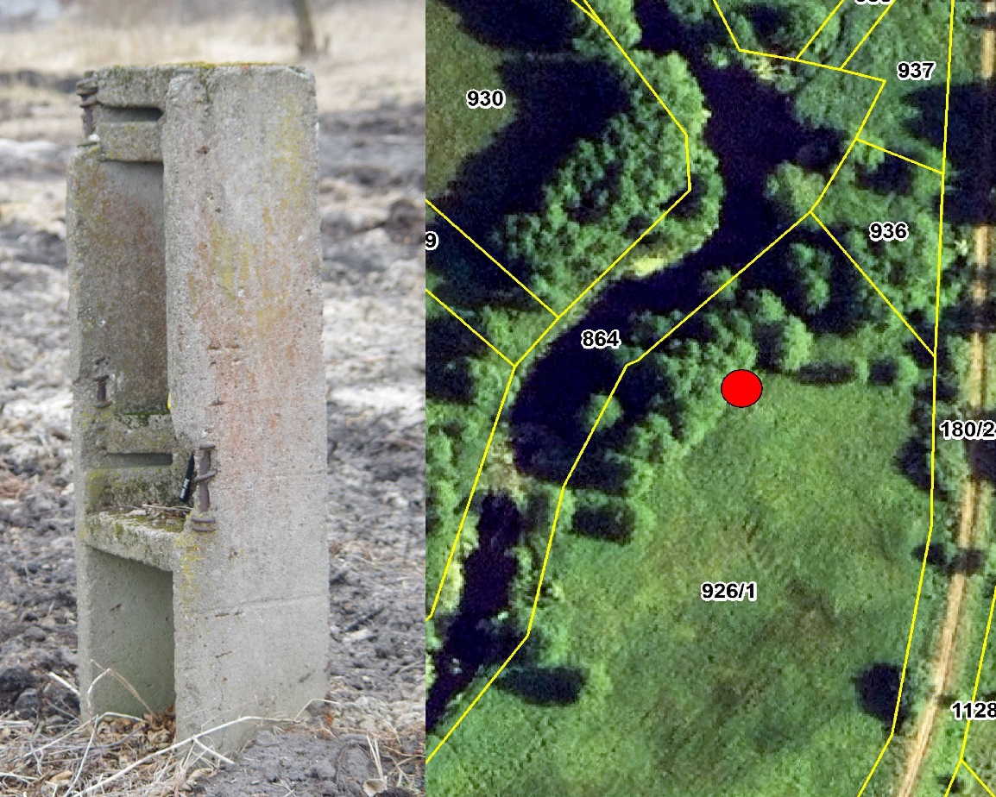

Działka ewidencyjna nr 244, lokalizacja na drzewie (stanowisko nr 6)
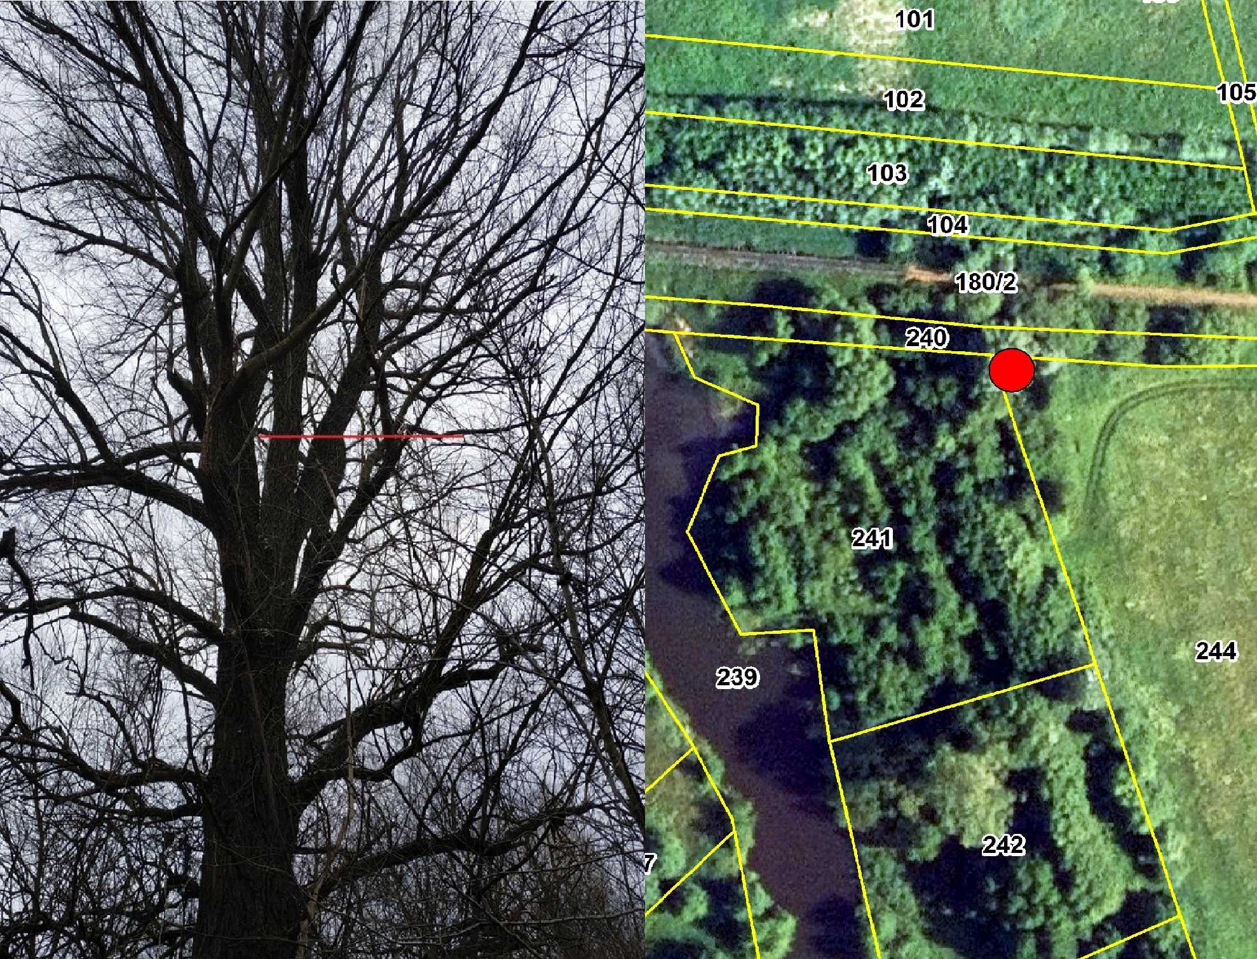
Czerwoną linią zaznaczono miejsce podcięcia gałęzi i ulokowania platformy.

